CHAPITRE VII
-
Taglibs - Principes de base
Version : V1.R2

sommaire
1. Présentation 7
1.1. Les balises personnalisées 8
1.1.1. Utilité 8
1.1.2. Concepts 9
1.1.3. Utilisation 10
2. Fonctionnement 11
1.1. Gestionnaire de balises 11
1.1.1. Présentation 11
1.1.2. Objets accessibles 11
1.1.3. Package 12
1.2. Moteur de JSP 13
1.3. L’interface Tag 14
1.1.1. Utilité 14
1.1.2. Diagramme de séquence 14
1.1.3. Méthodes de l’interface Tag 16
1.1.1.1. doStartTag() 16
1.1.1.2. doEndTag() 16
1.1.1.3. release() 17
1.1.1.4. Méthodes concernant l’imbrication de balises 17
1.4. L’interface BodyTag 18
1.1.1. Utilité 18
1.1.2. Diagramme de séquence 18
1.1.3. Méthodes de l’interface BodyTag 20
1.1.1.1. doInitBody() 20
1.1.1.2. doAfterBody() 20
1.1.1.3. Autres méthodes 21
1.5. La classe BodyContent 22
1.1.1. Utilité 22
1.1.2. Fonctionnement 22
1.1.3. Méthodes de BodyContent 22
1.6. Les classes utilitaires 23
1.1.1. Présentation 23
1.1.2. Objets accessibles 24
1.1.1.1. PageContext 24
1.1.1.2. BodyContent 24
1.7. Descripteurs de bibliothèques de balises 25
1.1.1. Présentation 25
1.1.2. Eléments du descripteur 25
1.1.1.1. Elément racine 25
1.1.1.2. Elément tag 26
1.1.1.3. Les sous-éléments 27
1.8. Gestion des erreurs 28
3. Exemple d’une balise simple 29
1.1. Fonctionnalité 29
1.1. Page JSP 29
1.1. Gestionnaire de balise 30
1.1. Descripteur de la bibliothèque de balises 31
1.1. Déploiement 32

Présentation

Les balises personnalisées

Utilité
Les balises personnalisées permettent d’appeler un traitement dans une application sans avoir à écrire de code java, c’est à dire sans scriptlets dans la JSP.
Elles permettent donc de bien séparer les métiers d’infographistes et des développeurs. On renforce donc la séparation de la présentation et du code.
Le concept de JavaBean permet cette séparation, cependant quand on utilise un Bean dans une JSP on doit passer par un scriptlet pour exécuter un traitement.
Les balises personnalisées sont utilisées pour :
- éviter de compliquer une page JSP accédant à une source de données ou à un objet.
- Ajouter des nouvelles variables de script dans la page.
- Filtrer ou transformer le contenu d’une balise.
- Gérer l’itération sans passer par des scriptlets.
Il est possible :
- D’intégrer les balises personnalisées à des outils de conception.
- De les réutiliser dans de nombreuses JSP, voire de les commercialiser.

Concepts
La norme JSP 1.1 a ajouté la prise en charge des balises personnalisées. Appelée aussi extension de balises, ou taglib, cette norme ajoute des fonctionnalités importantes dans l’utilisation des JSP.
Ces balises ressemblent aux balises XML.
Exemples:
1) <jsp:forward page =”majsp.jsp” />
2) <jsp:forward page =”majsp.jsp” >
<jsp:param name = “image” value = “image.gif” />
</jsp:forward>

- Nom de balise : | Une balise est identifiée par un préfixe (ici jsp) et d’un suffixe (ici forward).
- Attributs : | Les balises peuvent contenir des attributs. Ceux ci peuvent être obligatoires ou facultatifs. <jsp :forward> contient 1 attribut : page, <jsp :param> en contient 2 : name et value.
- Imbrication : | Une balise peut être imbriquée dans une autre balise cas de <jsp :param>, on considère qu’il s’agit d’une sous-balise. On appelle la balise <jsp :forward> la balise parente.
- Contenu du corps : | Le contenu du corps d’une balise est ce qui se trouve entre les éléments début et fin (sauf les sous-balises).  Dans notre deuxième exemple, le corps de la balise <jsp :forward> contient la balise <jsp :param>.

Utilisation
Une bibliothèque de balises ou « tags » est composée :
- d’un ensemble de classes Java, définissant les traitements associés aux nouveaux tags,
- d’un fichier de déclaration de ces nouveaux tags.
Chaque balise personnalisée est associée a une (ou éventuellement plusieurs) classe Java.

La classe mettant en œuvre la balise est appelée gestionnaire de balise. Il s’agit d’un JavaBean ayant des propriétés qui vont correspondre aux attributs de la balise.

Dans les JSP, la directive JSP taglib est obligatoire.

<%@ taglib uri= "nom de la bibliotheque" prefix="tagprefix" %>

Un descripteur de bibliothèque de balises, appelé aussi TLD (Tag Library Descriptor) doit être définit. Il s’agit d’un document XML qui décrit la bibliothèque de balises contenant une ou plusieurs balises personnalisées.

Dans la JSP, le tag sera toujours composé de balises ouvrantes (<...>) et fermantes (</...>).

Fonctionnement

Gestionnaire de balises

Présentation
Le gestionnaire de balise est un JavaBean.
L’ensemble de la spécification taglibs se trouve dans le package javax.servlet.jsp.tagext.*.
Le gestionnaire de balise implémente l’interface Tag ou l’interface BodyTag. Ces interfaces définissent le cycle de vie de la balise. Plus précisément, les appels reçus par l’objet mettant en œuvre la balise.
Il est possible de créer des balises personnalisées plus complexes : fournissant des informations relatives aux variables de scripts accessibles dans les pages JSP. Dans ce cas, le gestionnaire de balise doit définir une classe supplémentaire héritant de la classe abstraite TagExtraInfo.

Objets accessibles
Le gestionnaire de balise a accès à plus d’informations de contexte que les beans classiques.
Ces informations sont obtenues via l’objet pageContext.
Rappel :
Cet objet est une variable prédéfinie par la technologie JSP. Il est créé en tant que variable d’instance du servlet lorsque le moteur de JSP génère le code Java.
Il permet de récupérer les caractéristiques du serveur. (Quelques méthodes de pageContext : findAttribute(), getAttribute(), getAttributesScope()...)

Package
javax.servlet.jsp.tagext.*.

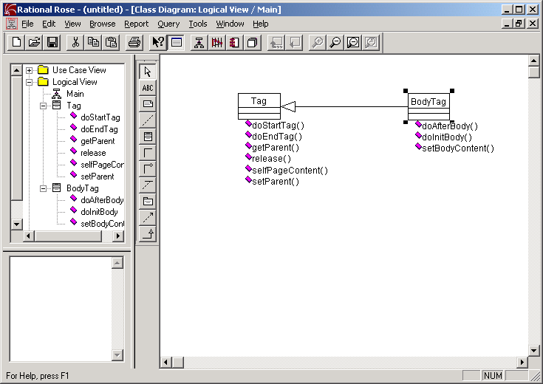

Moteur de JSP
Lorsque le moteur de JSP rencontre une extension de balises (au moment de la traduction de la JSP), il analyse le descripteur de bibliothèque afin de trouver la classe Java à utiliser.
Il génère le code pour obtenir le gestionnaire de balises et interagir avec.
Les interfaces Tag et BodyTag définissent les méthodes que le servlet (obtenu par génération de la JSP en servlet) enverra à l’instance du gestionnaire de balise pendant l’exécution.
Afin d’améliorer les performances, les moteurs de JSP vont gérer un pool d’instances de balises.
Quand le moteur de JSP rencontre une balise ; il regarde d’abord s’il ne dispose pas d’une instance non utilisée. S’il en trouve une il :
- l’initialise,
- l’utilise,
- la libère (sans la détruire).
Le développeur ne peut pas agir sur les réserves d’instances. Par contre, il n’a pas à s’occuper des problèmes de thread puisque le moteur de JSP ne fournit une instance que si elle est disponible.
La différence avec un bean utilisé dans une JSP est le cycle de vie. Une instance du gestionnaire sera réutilisable pour toutes les JSPs . Il n’y a pas de suppression de l’instance par la JSP.

L’interface Tag

Utilité
Cette interface permet de définir une balise simple. C’est à dire une balise qui n’a pas besoin de manipuler le contenu de son corps.
Les principales méthodes appelées par le moteur de JSP sont :
- doStartTag(), lors de la rencontre de la balise ouvrante,
- doEndTag(), lors de la rencontre de la balise fermante.

Diagramme de séquence
- Le conteneur Web initialise le gestionnaire de balise. Il définit l’objet pageContext. Cet objet peut être utilisé par le gestionnaire de balise pour récupérer des informations de la JSP.
- Le conteneur définit l’objet parent du gestionnaire. Cet objet est à null si la balise n’est pas imbriquée dans une autre balise.
- Les autres attributs de balise (variables d’instance du bean mis en correspondance avec les attributs XML de la balise) définis par le développeur sont configurés. En fait le conteneur appelle les méthodes setxxx() ou xxx correspond au nom de la variable d’instance du gestionnaire. Il convertit chaque attribut en fonction de son type. S’il y a un problème de conversion une exception est levée.
- Le conteneur appelle la méthode doStartTag(), lors de la rencontre de la balise ouvrante.
- Le conteneur appelle la méthode doEndTag(), lors de la rencontre de la balise fermante.
- Le conteneur appelle la méthode release(). Etant donné qu’il y a réutilisation de l’instance le développeur doit surcharger cette méthode pour réinitialiser le gestionnaire de balise.

Fonctionnement de Tag

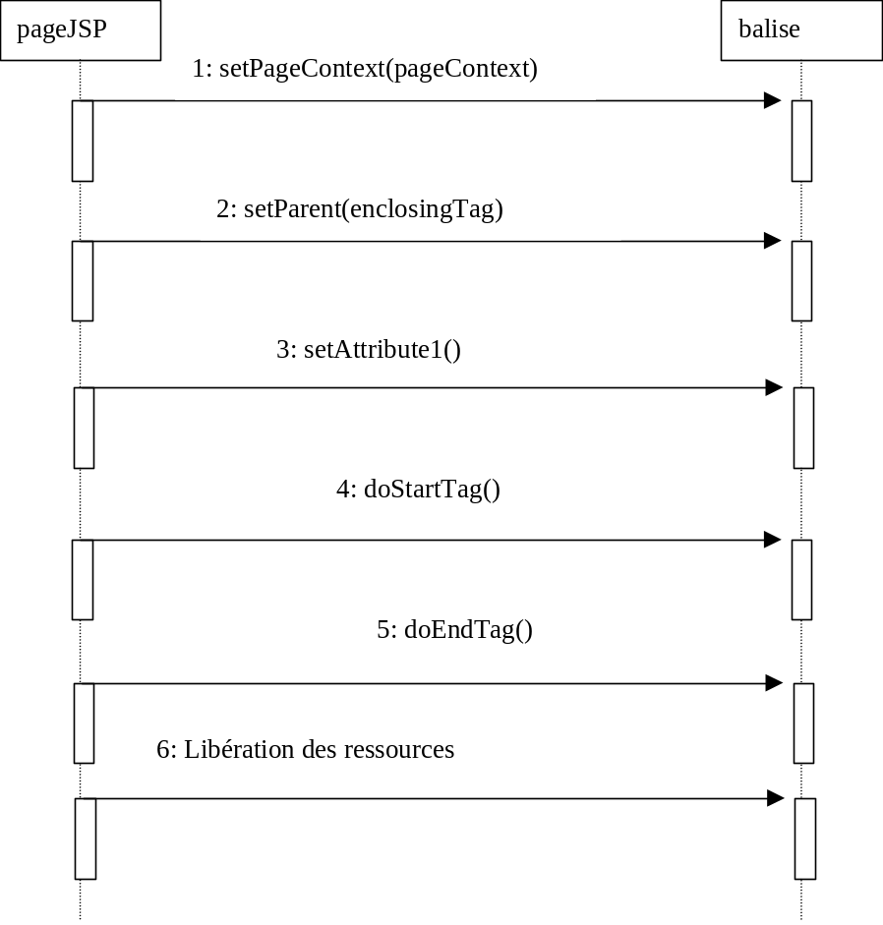

Méthodes de l’interface Tag

doStartTag()

int doStartTag() throws JspException
Cette méthode est appelée lorsque le moteur de JSP rencontre une balise ouvrante. (Après l’initialisation de la balise).
La valeur de retour doit être une des constantes définies dans l’interface Tag. Les constantes possibles sont :
- EVAL_BODY_INCLUDE: | Indique au moteur de JSP d’évaluer le corps de la balise et de toutes balises filles qu’elle peut posséder.
- SKIP_BODY: | Indique au moteur de JSP d’ignorer le corps de la balise.
Une exception de type JspException peut être levée. La gestion de cette exception dépend de la page JSP qui utilise la balise.
Remarque : la plupart des pages JSP fait appel à une page d’erreur, ainsi une exception levée dans une balise annule l’affichage de la page.

doEndTag()

int doEndTag() throws JspException
Cette méthode est appelée lorsque le moteur de JSP rencontre une balise fermante.
La valeur de retour doit être une constante définie dans l’interface Tag. Les constantes possibles sont :
- EVAL_PAGE: | Indique au moteur de JSP d’évaluer le reste de la page.
- SKIP_PAGE : | Indique au moteur de JSP d’arrêter le calcul de la page. Cette constante est à utiliser avec prudence, par exemple l’arrêt de la sortie de la page peut être utilisé si l’utilisateur n’a pas les droits d’affichage.
Une exception de type JspException peut être levée. La gestion de cette exception dépend de la page JSP qui utilise la balise.

release()

void release()
Cette méthode est un appel au gestionnaire de balises pour qu’il libère toutes les ressources. (Exemple : fermeture d’une connexion JDBC)

Méthodes concernant l’imbrication de balises
Il existe des méthodes supplémentaires relatives à l’imbrication de balises, à leur initialisation ou à leur réutilisation.
Si la balise n’est pas imbriquée la propriété parent est à null.

Tag getParent()
void setParent()

Une sous-balise peut envoyer des requêtes à son parent lors de l’exécution, afin d’obtenir des informations sur le contexte.

void setPageContext(PageContext pc)

Il s’agit d’une méthode d’initialisation, rendant l’objet PageContext de la JSP accessible à la balise.

L’interface BodyTag

Utilité
Cette interface héritant de Tag, permet au développeur de travailler avec le contenu de la balise.
Contrairement à la manipulation de Tag, cette implémentation permet de modifier ou de supprimer le contenu du corps d’une balise. Tag permet uniquement d’empêcher le contenu d’être évaluer en utilisant la constante SKIP_BODY en valeur de retour de la méthode doStartTag().
Les principales méthodes appelées par le moteur de JSP sont :
- doInitBody(), appelée une fois que la balise a été initialisée, après l’appel de la méthode doStartTag(),
- doAfterBody(), appelée chaque fois que le corps de la balise est traitée.

Diagramme de séquence
Ce diagramme plus complexe que celui de l’interface Tag, montre les interactions entre la JSP à l’origine de l’appel et le gestionnaire de balise.
Les étapes supplémentaires :
- montrent la conservation de JSPWriter des pages JSP (messages 5 à 9),
- la possibilité d’appels répétés de la méthode doAfterBody().

Fonctionnement de BodyTag

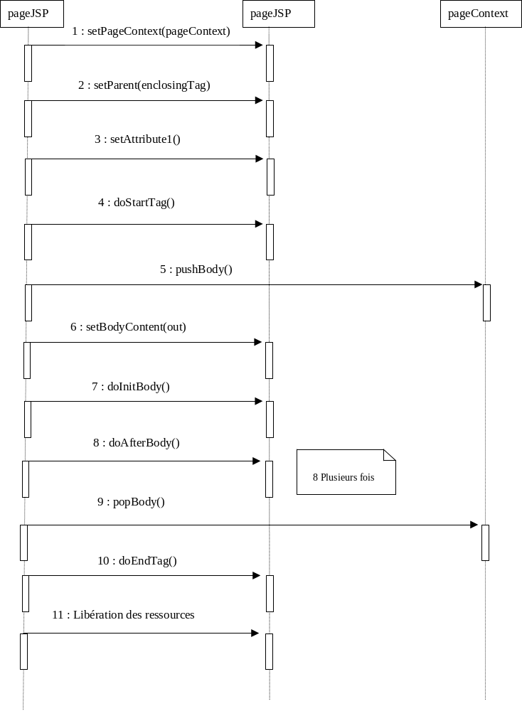

Méthodes de l’interface BodyTag

doInitBody()

int doInitBody() throws JspException
Cette méthode est appelée après l’initialisation de la balise, c’est à dire après doStartTag().
La valeur de retour doit être une constante définie dans l’interface BodyTag, ou dans l’interface Tag. Les constantes possibles sont :
- EVAL_BODY_TAG : | Indique au moteur de JSP d’évaluer le corps de la balise et de toutes balises filles qu’elle peut posséder.
- SKIP_BODY: | Indique au moteur de JSP d’ignorer le corps de la balise.
Attention : la valeur EVAL_BODY_INCLUDE ne doit pas être utilisée (c’est une valeur pour doStartTag()). Si c’est le cas le moteur de JSP lève une exception.

doAfterBody()

int doAfterBody() throws JspException
Cette méthode est appelée chaque fois que le corps de la balise est traité.
La valeur de retour doit être une constante définie dans l’interface BodyTag, ou dans l’interface Tag. Les constantes possibles sont :
- EVAL_BODY_TAG : | Indique au moteur de JSP d’évaluer de nouveau le corps de la balise et de toutes balises filles qu’elle peut posséder.
- SKIP_BODY: | Indique au moteur de JSP d’arrêter le traitement du contenu de la balise. (Permet un traitement en boucle infinie sur le contenu de la balise)

Autres méthodes

void setBodyContent(BodyContent bodyContent)

Cette méthode permet de définir la classe utilisée pour manipuler le contenu du corps de la balise.

La classe BodyContent

Utilité
Il s’agit d’une fonctionnalité de l’interface BodyTag.
La classe BodyContent hérite de JspWriter et permet la manipulation du contenu du corps de la balise. Elle permet de stocker des informations pour une réutilisation.

Fonctionnement
La méthode getBodyContent() de l’interface BodyTagSupport, renvoie une instance de BodyContent associée à une balise.
Avant que BodyTag ne commence à évaluer le contenu de son corps, la classe d’implémentation générée par le moteur de JSP effectue la méthode pushBody() à l’objet PageContext. Puis, une fois que les méthodes de BodyTag() sont appelées, la classe d’implémentation appelle la méthode popBody() à l’objet PageContext.
Ce qui signifie que chaque BodyTag peut manipuler le BodyContent sans influencer l’objet JspWriter.
Pour générer une sortie, BodyTag doit écrire de manière explicite le contenu de son BodyContent dans l’objet writer.

Méthodes de BodyContent
void clearBody() | Efface le contenu du corps. Permet de manipuler le corps avant de l’envoyer.
JspWriter getEnclosingWriter() | Renvoie l’objet JspWriter englobant. Soit le writer d’une balise englobante soit le writer d’une page JSP.  Permet d’envoyer le contenu du corps stocké dans le corps d’une balise, après manipulation, afin de renseigner le writer de la JSP.
String getString() | Renvoie le contenu qui se trouve déjà dans le corps, sous forme de chaîne de caractères. Utile pour contrôler ce qui a été ajouté à chaque itération d’une boucle.
Reader getReader() | Renvoie un objet Reader sur le corps de la balise.

Les classes utilitaires

Présentation
Certaines méthodes des interfaces Tag et BodyTag sont identiques quelque soit la balise personnalisée. Afin d’éviter au développeur de redéfinir les méthodes de ces interfaces, les concepteurs java ont créé des classes utilitaires.
Ces classes utilitaires nommées TagSupport et BodyTagSupport sont en fait celles utilisées par les gestionnaires de balises. Elles sont non abstraites.
Les développeurs peuvent donc éviter de redéfinir les méthodes setPageContext(), release()…Ils ont juste à définir :
- doStartTag() et doEndTag() pour un TagSupport.
- doInitBody() et doAfterBody pour un BodyTagSupport().

Objets accessibles

PageContext
TagSupport crée une variable pageContext mémorisant l’objet PageContext crée par le moteur de JSP lors de l’utilisation de la balise.
Il est donc possible d’appliquer des méthodes sur cet objet pour récupérer des informations.

Méthode de l’objet PageContext | Objet retourné
getOut() | flux de type JspWriter
getRequest() | Request c’est à dire la requête utilisateur
getResponse() | Response c’est à dire la réponse qui sera faite à l’utilisateur
méthode getSession() | Session c’est à dire la session de l’utilisateur
getServletContext() | ServletContext c’est à dire le contexte d’exécution du servlet généré par le moteur de JSP.

BodyContent
BodyTagSupport fournit une méthode getBodyContent() nécessaire à la récupération du BodyContent pour la manipulation du corps de balise.

Méthode de l’objet BodyContent | Objet retourné
getEnclosingWriter() | flux de type JspWriter

Descripteurs de bibliothèques de balises

Présentation
Les descripteurs de bibliothèques de balises ou TLD (TagLibs Definition) sont des documents xml qui définissent une ou plusieurs balises personnalisées.
Les TLD ont comme extension de fichier un .tld.
Les TLD doivent respecter la DTD (Document Type Definition) de la spécification JSP 1.1.

Eléments du descripteur

Elément racine
L’élément racine est <taglib>, sa définition dans la DTD est la suivante :

< !ELEMENT taglib (tlibversion,jspversion?,shortname,uri?,info?,tag+)>

tlibversion | Indique la version de l’implémentation de la bibliothèque de balises. A définir par l’auteur de la bibliothèque de balises.
jspversion | Indique la version de la spécification JSP dont dépend la bibliothèque. Facultatif.
shortname | Nom pouvant être utilisé par des outils de création de JSP. Il est souhaitable d’utiliser le nom de la valeur du préfixe. Le nom ne doit pas contenir d’espace, ne doit pas commencer par un chiffre ou par un soulignement.
uri | Indique l’URI d’identification de la bibliothèque. Facultatif. S’il est précisé il doit être égal à l’URL du descripteur de la bibliothèque.
info | Donne une description à la bibliothèque de balises.

Elément tag
L’élément <tag> est le plus important , sa définition dans la DTD est la suivante :

<!ELEMENT tag (name,tagclass,teiclass?,bodycontent?,info?, attribute*)>

name | Indique le nom qui identifie la balise.
tagclass | Correspond au nom du gestionnaire de balise qui implémente la balise (avec son nom de package). Le gestionnaire doit mettre en œuvre l’interface Tag.
teiclass | Référence la classe TagExtraInfo qui définit les variables accessibles dans le corps de la balise ou dans le reste de la page. Ces variables sont obligatoirement des objets. Facultatif : Les balises ne font pas systématiquement référence à des variables de script.
bodycontent | Indique le type de contenu du corps que la balise doit posséder. Facultatif. Il existe trois valeurs : JSP, tagdependent et empty. JSP indique que le contenu est évalué lors de l’exécution par le moteur de JSP. tagdependent indique au moteur de ne pas calculer le contenu mais de l’accepter tel que. empty indique que balise peut avoir n’importe quel contenu. (si empty et balise non vide alors la conversion JSP échoue).
info | Donne une description à la balise.

Les sous-éléments
Les sous-éléments <attribute> décrivent les attributs admis ou exigés par la balise, leur définition dans la DTD est la suivante :

< !ELEMENT attribute (name, required ?, rtexprvalue ?) >

name | Indique le nom de l’attribut à utiliser dans la JSP manipulant cette la balise.
required | Indique si l’attribut est obligatoire ou non. Les valeurs possibles sont true pour obligatoire et false pour facultatif. Valeur par défaut false.
rtexprvalue | Indique si la valeur de l’attribut peut être ou pas le résultat d’une expression JSP ou si l’attribut possède ou non une valeur fixe au moment de la conversion. Les valeurs possibles sont true et false. Valeur par défaut false.  La définition d’attributs avec des valeurs d’expression permet de déterminer le comportement au moment de l’exécution.  <formation.exemples :montag attribut="<%=monObjet.getXxx()%>">

Gestion des erreurs
Le gestionnaire de balises doit prendre en charge la gestion des erreurs.
Si l’erreur est grave :
Il doit invalider la JSP appelante.
Il peut même rediriger vers une page d’erreur.
Si l’erreur n’est pas grave :
Il affiche une information adéquate.
Il n’affiche rien.
On peut aussi utiliser un commentaire HTML, qui détaillera l’erreur en question.

Exemple d’une balise simple

Fonctionnalité
On veut manipuler une balise sans attribut ni contenu, qui génère du HTML.
Le résultat voulu est :
Bonjour,
Nous sommes le [date] [heure].

Page JSP
bonjour.jsp
<%@ taglib uri= "/exemples.tld" prefix="ex" %>
<html>
<head>
<title> balise personnalisée</title>
</head>
<body>
<ex:bonjour> </ex:bonjour>
</body>
<html>

Gestionnaire de balise
package testjsp.simple;
import java.io.IOException;
import java.util.Date;
import java.text.DateFormat ;
import javax.servlet.jsp.JspException;
import javax.servlet.jsp.tagext.TagSupport ;
public class BonjourTag extends TagSupport {
//Méthode appelée par le moteur de JSP lors de la rencontre de la
//balise fermante
public int doEndTag() throws JspException {
String dt =
DateFormat.getDateInstance().format(new Date());
try {
pageContext.getOut().write("Bonjour, <br>");
pageContext.getOut().write("Nous sommes le " + dt + "<br>");
}
catch (IOException e){
throw new JspException("erreur balise sans résultat");
}
return EVAL_PAGE ; // évaluation du reste de la page
}
}

Descripteur de la bibliothèque de balises
Pour la mise en correspondance de la balise et du gestionnaire nous utilisons un descripteur de bibliothèque nommé exemples.tld. Il s’agit d’un fichier xml conforme à la DTD (Document Type Definition) spécifiée par Sun.

< ?xml version= "1.0" encoding="ISO-8859-1" ?>
< !DOCTYPE taglib
PUBLIC "-//Sun Microsystems, Inc.//DTD JSP Tag Library 1.1//EN" "http://java.sun.com/j2ee/dtds/web-jsptaglibrary_1_1.dtd">
<taglib>
<tlibversion>1.0</tlibversion>
<jspversion>1.1</jspversion>
<shortname>exemples</shortname>
<info>Exemples de bibliothèque de balises. </info>
<tag>
<name>bonjour</name>
<tagclass> testjsp.simple.BonjourTag </tagclass>
<bodycontent>JSP</bodycontent>
<info>Exemples de balise.</info>
</tag>
</taglib>

Déploiement
Rappel : un fichier WAR est un fichier JAR avec des répertoires particuliers et un fichier web.xml situé dans le répertoire WEB-INF. Pour l’exemple donné, la structure du fichier WAR est la suivante :

Monappli\
bonjour.jsp
WEB-INF/
web.xml
classes/
testjsp/
simple/
BonjourTag.class
tlds/
exemples.tld
Il n’existe pas de normes pour les bibliothèques de balises. Il faut donc prévenir le serveur afin qu’il puisse trouver le répertoire des tld.
Il faut donc mettre dans le fichier web.xml l’emplacement des tld.
< ?xml version= "1.0" encoding="UTF-8" ?>
<!DOCTYPE web-app PUBLIC "-//Sun Microsystems, Inc.//DTD Web Application 2.2//EN" "http://java.sun.com/j2ee/dtds/web-app_2.2.dtd">
<web-app>
<display-name>tagext</display-name>
<description>exemple balise personnalisées</description>
<session-config>
<session-timeout>0</session-timeout>
</session-config>
<taglib>
<taglib-uri>/exemples.tld</taglib-uri>
<taglib-location>/WEB-INF/tlds/exemples.tld</taglib-location>
</taglib>
</web-app>

